Уникальный сервис «Талон в кармане»

Получение электронного талона ВПЕРВЫЕ через чат-бот «Помощник МФЦ по Пензенской области» дает преимущество вне очереди пройти на прием.
Все последующие талоны можно получить по дороге в МФЦ, не тратя время на ожидание в офисе.

Для получения «Талона в кармане» через чат-бот «Помощник МФЦ по Пензенской области» в национальном мессенджере МАХ необходимо:
- Подключиться к сети Wi-Fi.
Например: MFC (подключение происходит через номер телефона)

- Установить на телефон мессенджер МАХ

- Зарегистрироваться в мессенджере с помощью номера телефона
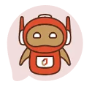
- Подключиться к чат-боту «Помощник МФЦ по Пензенской области»

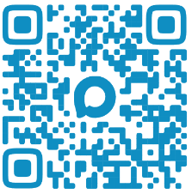

- Нажать кнопку «Начать» и следовать инструкции
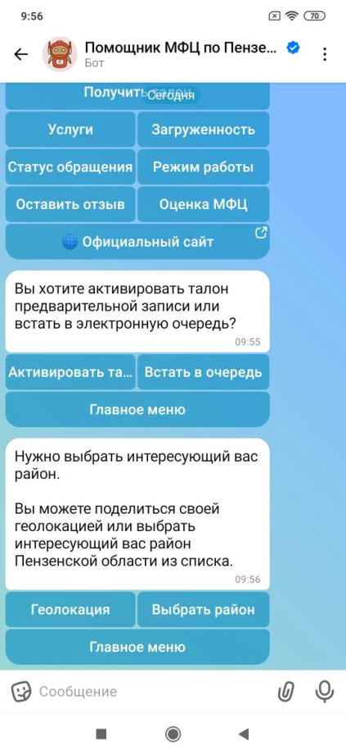
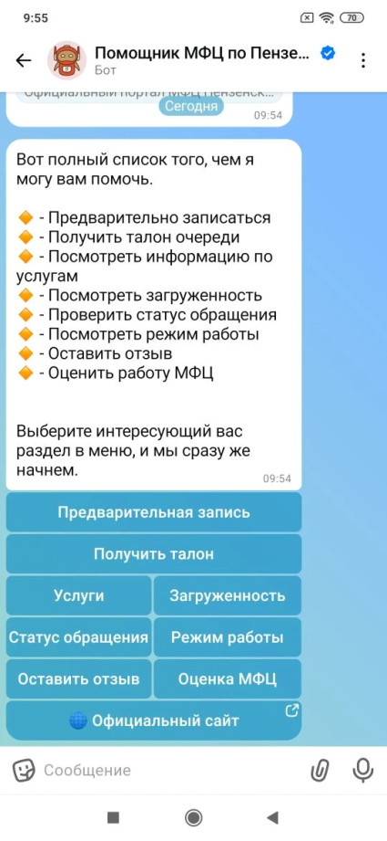
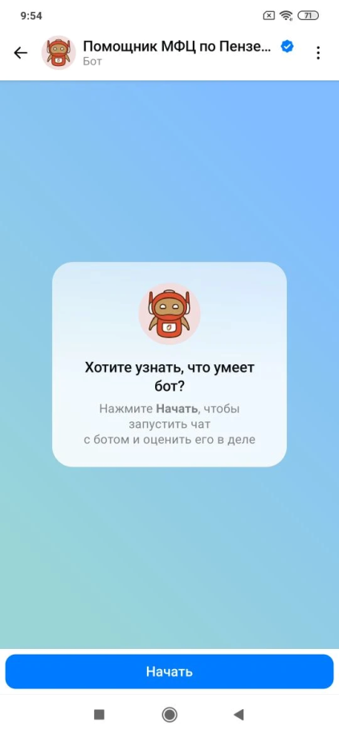



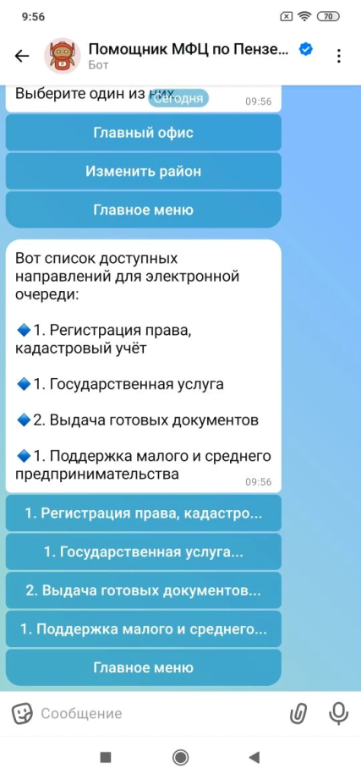
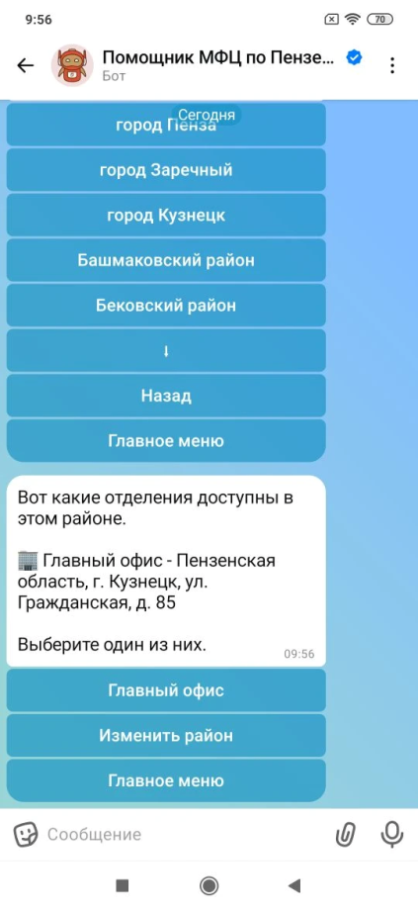
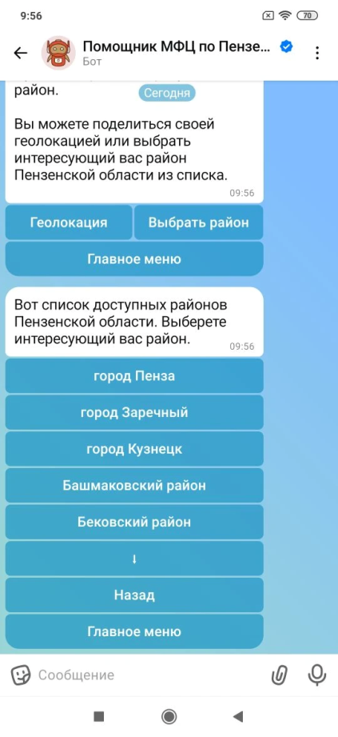

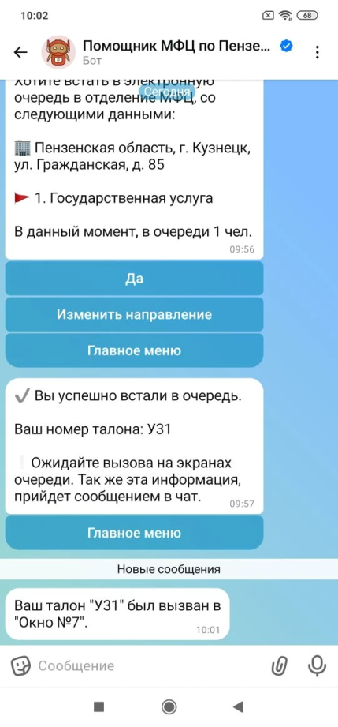
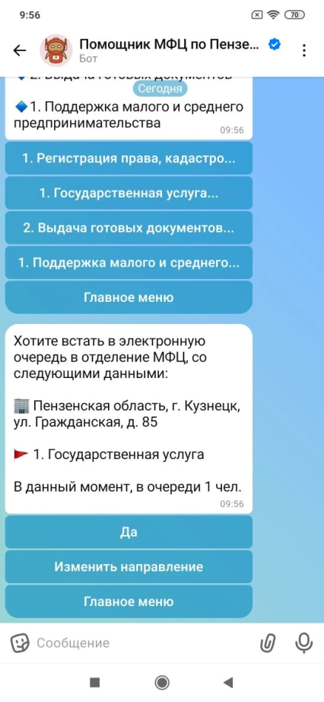



Инструкция для АКТИВАЦИИ талона по предварительной записи
